Просветительский проект, посвященный культуре России | https://www.culture.ru/museums
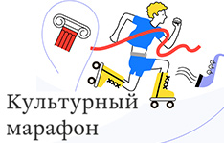 | https://education.yandex.ru/culture/
Космос для детей | https://www.space4kids.ru/
Основы программирования для младших школьников | https://www.vseonline.online/services/kodvards
 | https://union.catalog.mos.ru/entity/EXHIBITION
РуЛит.РФ – читаем и слушаем мировую литературу | https://www.rulit.online/
Культурный код: произведения для школьников – кино, литература, музыка, театр | https://www.culture.ru/s/kulturnyj-kod/#theater
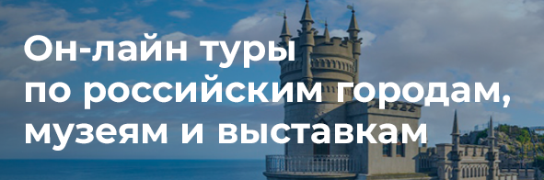 | https://www.culture.ru/visit
 | https://www.hermitagemuseum.org/
Виртуальные выставки  в Третьяковской галерее | https://www.tretyakovgallery.ru/exhibitions/?type=virtualnye-vystavki
 | http://rusmuseum.ru
 | https://rzd-museum.ru/expositions/tours
 | http://vm.world-ocean.ru
 | http://1812panorama.ru/exhibitions/virtual
 | https://stalingrad-battle.ru/projects/v-tours/
 | https://collectiononline.kreml.ru/iss2?group-by=fund
Государственный Московский зоопарк – жизнь животных в режиме онлайн | https://www.moscowzoo.ru
 | https://kosmo-museum.ru/static_pages/virtualnye-vystavki
 | https://www.roscosmos.ru/203/
 | http://www.planetarium-moscow.ru/about/news/moskovskiy-planetariy-v-rezhime-onlayn/
Московская филармония – сказки с оркестром | https://meloman.ru/videos/playlist/skazki-s-orkestrom
 | https://mariinsky.tv/#
Интерактивный сайт о государственном устройстве России для детей | http://kids.kremlin.ru/
Детское радио – занятия и игры для детей | https://www.deti.fm/detskoe/skin/child
 | http://www.fixiki.ru/

